

**Об утверждении регламента государственной услуги "Субсидирование стоимости затрат на возделывание сельскохозяйственных культур в защищенном грунте"**

***Утративший силу***

Постановление Кызылординского областного акимата от 02 сентября 2015 года № 144. Зарегистрировано Департаментом юстиции Кызылординской области 25 сентября 2015 года № 5146. Утратило силу постановлением акимата Кызылординской области от 6 февраля 2020 года № 163

      Сноска. Утратило силу постановлением акимата Кызылординской области от 06.02.2020 № 163 (вводится в действие по истечении десяти календарных дней после дня первого официального опубликования).

      В соответствии с Законом Республики Казахстан от 23 января 2001 года "О местном государственном управлении и самоуправлении в Республике Казахстан" и Законом Республики Казахстан от 15 апреля 2013 года "О государственных услугах" акимат Кызылординской области **ПОСТАНОВЛЯЕТ**:

      1. Утвердить прилагаемый регламент государственной услуги "Субсидирование стоимости затрат на возделывание сельскохозяйственных культур в защищенном грунте".

      2. Контроль за исполнением настоящего постановления возложить на заместителя акима Кызылординской области Кожаниязова С.С.

      3. Настоящее постановление вводится в действие по истечении десяти календарных дней после дня первого официального опубликования.

|  |  |
| --- | --- |
| *Аким Кызылординской области* | *К. Кушербаев* |

|  |  |
| --- | --- |
|  | Утвержден постановлением акимата Кызылординской области от "2" сентября 2015 года № 144 |

**Регламент государственной услуги "Субсидирование стоимости затрат на возделывание сельскохозяйственных культур в защищенном грунте"**

      Сноска. Регламент – в редакции постановления акимата Кызылординской области от 28.06.2016 № 506 (вводится в действие по истечении десяти календарных дней после дня первого официального опубликования).

**1. Общие положения**

      1. Наименование услугодателя: отделы сельского хозяйства районов, города областного значения (далее – услугодатель) и государственное учреждение "Управление сельского хозяйства Кызылординской области" (далее – управление).

      Прием заявлений и выдача результатов оказания государственной услуги осуществляются через:

      1) канцелярию услугодателя;

      2) некоммерческое акционерное общество "Государственная корпорация "Правительство для граждан" (далее – Государственная корпорация);

      2. Форма оказания государственной услуги - бумажная.

      3. Результат оказания государственной услуги – предоставление в территориальное подразделение казначейства платежных документов к оплате для дальнейшего перечисления причитающихся субсидий на банковские счета услугополучателей (далее – платежные документы).

      При обращении через Государственную корпорацию услугополучателю выдается уведомление на бумажном носителе с решением о назначении/не назначении субсидии, подписанное уполномоченным лицом услугодателя по формам согласно приложениям 1 либо 2 к стандарту государственной услуги "Субсидирование стоимости затрат на возделывание сельскохозяйственных культур в защищенном грунте", утвержденного приказом исполняющего обязанности Министра сельского хозяйства Республики Казахстан от 8 мая 2015 года за № 4-1/428 "Об утверждении стандарта государственной услуги "Субсидирование стоимости затрат на возделывание сельскохозяйственных культур в защищенном грунте" (зарегистрирован в Реестре государственной регистрации нормативных правовых актов за номером 11432) (далее - стандарт) (далее – уведомление).

      4. Форма предоставления результата оказания государственной услуги - бумажная.

**2. Описание порядка действий структурных подразделений (работников) услугодателя в процессе оказания государственной услуги**

      5. Основание для начала процедуры (действия) по оказанию государственной услуги: предоставление услугополучателем либо его представителем по доверенности (далее – его представитель) услугодателю либо в Государственную корпорацию заявки по форме согласно приложению 3 к стандарту.

      6. Содержание каждой процедуры (действия), входящей в состав процесса оказания государственной услуги, длительность выполнения:

      1) услугополучатель либо его представитель не позднее установленных услугодателем сроков начала и окончания приема заявок предоставляет услугодателю документы согласно пункту 9 стандарта;

      2) сотрудник канцелярии услугодателя регистрирует документы, выдает услугополучателю либо его представителю копию заявки с отметкой о регистрации в канцелярии услугодателя с указанием даты и времени приема пакета документов, фамилии, имени, отчества ответственного лица, принявшего документы (далее – копия заявки) и предоставляет документы руководителю услугодателя (не более двадцати минут);

      3) руководитель услугодателя рассматривает и направляет документы исполнителю услугодателя (не более тридцати минут);

      4) исполнитель услугодателя рассматривает документы, в случае предоставления услугополучателем либо его представителем неполного пакета документов возвращает документы на доработку (в течение пяти рабочих дней), в случае предоставления услугополучателем либо его представителем полного пакета документов предоставляет документы на рассмотрение межведомственной комиссии (далее - МВК), создаваемой решением акима района (города областного значения) (далее – аким) для определения списка

      сельхозтоваропроизводителей (далее – СХТП) на получение субсидий (в течение трех рабочих дней);

      5) МВК рассматривает представленные документы, составляет список СХТП, претендующих на получение субсидий по направлениям субсидирования и распределяет доведенные району (городу областного значения) объемы субсидирования по приоритетным сельскохозяйственным культурам (в течение трех рабочих дней);

      6) услугополучатель либо его представитель предоставляет услугодателю в письменном виде информацию о завершении посевной кампании с указанием фактических площадей и сроков сева по видам культур (после завершения посевной кампании);

      7) услугодатель после завершения установленного оптимального срока сева организует выезд членов МВК в хозяйства СХТП с целью визуальной проверки наличия всходов, а также соблюдения севооборотов, указанных в картах (схемах) размещения полей в севообороте (в течение десяти рабочих дней);

      8) по итогам проверок МВК составляет акт приемки посевов и посадок СХТП, включая озимые культуры (после перезимовки) и многолетние травы прошлого года (далее – акт) и направляет акт для утверждения акиму (в течение трех рабочих дней);

      9) аким утверждает и направляет акт в МВК (в течение трех рабочих дней);

      10) МВК на основании акта и представленнных услугополучателем либо его представителем услугодателю документов после проведения последней приемки посевов составляет список и направляет на утверждение акиму (в течение пяти рабочих дней);

      11) аким утверждает и направляет список услугодателю (в течение двух рабочих дней);

      12) услугодатель в случае отказа от включения в список выдает услугополучателю либо его представителю соответствующую справку с указанием причины отказа (далее – справка с указанием причины отказа) (в течение двух рабочих дней) и направляет список, акт и справку банка второго уровня, национального оператора почты о наличии банковского счета с указанием его номера в одном экземпляре для представления в органы казначейства (далее – справка) в управление (в течение трех рабочих дней);

      13) управление проверяет представленные документы, формирует ведомость на выплату бюджетных субсидий СХТП (далее – ведомость) и счета к оплате и предоставляет платежные документы в территориальное подразделение казначейства (в течение пяти рабочих дней).

      Описание результата процедуры (действия) по оказанию государственной услуги, который служит основанием для начала выполнения следующей процедуры (действия) (с указанием результата процедуры (действия) и порядка его передачи в другое структурное подразделение) приведено в приложении 1 к настоящему регламенту.

**3. Описание порядка взаимодействия структурных подразделений (работников) услугодателя и иных организаций в процессе оказания государственной услуги**

      7. Перечень структурных подразделений (работников) услугодателя и иных организаций, которые участвуют в процессе оказания государственной услуги:

      1) сотрудник канцелярии услугодателя;

      2) руководитель услугодателя;

      3) исполнитель услугодателя;

      4) аким;

      5) МВК;

      6) управление;

      7) работник Государственной корпорации;

      8) работник накопительного отдела Государственной корпорации.

      8. Описание последовательности процедур (действий) между структурными подразделениями (работниками) с указанием длительности каждой процедуры (действия) приведено в приложении 3 к настоящему регламенту.

      9. Подробное описание последовательности процедур (действий), взаимодействий структурных подразделений (работников) услугодателя в процессе оказания государственной услуги, а также описание порядка взаимодействия с другими услугодателями и (или) Государственной корпорацией отражено в справочнике бизнес-процессов оказания государственной услуги согласно приложению 4 к настоящему регламенту.

      Справочник бизнес-процессов оказания государственной услуги размещается на официальных интернет-ресурсах государственного учреждения "Управление сельского хозяйства Кызылординской области", акимата Кызылординской области, акиматов районов и города Кызылорды.

**4. Описание порядка взаимодействия с Государственной корпорацией и (или) иными услугодателями в процессе оказания государственной услуги**

      10. Описание порядка обращения в Государственную корпорацию и (или) к иным услугодателям, длительность обработки запроса услугополучателя, а также описание процесса получения результата оказания государственной услуги через Государственную корпорацию, его длительность:

      1) услугополучатель либо его представитель предоставляет в Государственную корпорацию следующие документы согласно пункту 9 стандарта:

      заявку на получение субсидий по форме согласно приложению 3 к стандарту;

      копию справки банка второго уровня либо Национального оператора почты о наличии банковского счета с указанием его номера в одном экземпляре;

      2) работник Государственной корпорации регистрирует документы и выдает услугополучателю расписку о приеме соответствующих документов, в случае предоставления услугополучателем неполного пакета документов, согласно перечню, предусмотренному пунктом 9 стандарта, отказывает в приеме документов и выдает расписку об отказе в приеме документов по форме согласно приложению 4 к стандарту (не более двадцати минут);

      3) работник накопительного отдела Государственной корпорации направляет документы услугодателю (в течение одного рабочего дня, день приема документов не входит в срок оказания государственной услуги);

      4) сотрудник канцелярии услугодателя регистрирует и предоставляет документы руководителю услугодателя (не более пятнадцати минут);

      5) руководитель услугодателя рассматривает и направляет документы исполнителю услугодателя (не более тридцати минут);

      6) исполнитель услугодателя рассматривает документы, в случае предоставления услугополучателем либо его представителем неполного пакета документов возвращает документы на доработку через Государственную корпорацию (в течение пяти рабочих дней), в случае предоставления услугополучателем либо его представителем полного пакета документов предоставляет документы на рассмотрение МВК (в течение трех рабочих дней);

      7) МВК рассматривает представленные документы, составляет список СХТП, претендующих на получение субсидий по направлениям субсидирования и распределяет доведенные району (городу областного значения) объемы субсидирования по приоритетным сельскохозяйственным культурам (в течение трех рабочих дней);

      8) услугополучатель либо его представитель предоставляет услугодателю в письменном виде информацию о завершении посевной кампании с указанием фактических площадей и сроков сева по видам культур (после завершения посевной кампании);

      9) услугодатель после завершения установленного оптимального срока сева организует выезд членов МВК в хозяйства СХТП с целью визуальной проверки наличия всходов, а также соблюдения севооборотов, указанных в картах (схемах) размещения полей в севообороте (в течение десяти рабочих дней);

      10) по итогам проверок МВК составляет и направляет акт для утверждения акиму (в течение трех рабочих дней);

      11) аким утверждает и направляет акт в МВК ( в течение трех рабочих дней);

      12) МВК на основании акта и представленнных услугополучателем либо его представителем услугодателю документов, после проведения последней приемки посевов, составляет список и направляет на утверждение акиму (в течение пяти рабочих дней);

      13) аким утверждает и направляет список услугодателю (в течение двух рабочих дней);

      14) услугодатель направляет в управление список, акт и справку, в Государственную корпорацию уведомление (в течение трех рабочих дней);

      15) управление проверяет представленные документы, формирует ведомость и счета к оплате и предоставляет платежные документы в территориальное подразделение казначейства (в течение пяти рабочих дней);

      16) работник Государственной корпорации регистрирует и выдает услугополучателю либо его представителю уведомление (не более двадцати минут).

      Результат процедуры (действия) по оказанию государственной услуги, который служит основанием для начала выполнения следующей процедуры (действия) (с указанием результата процедуры (действия) и порядка его передачи в другое структурное подразделение) приведено в приложении 2 к настоящему регламенту.

|  |  |
| --- | --- |
|  | Приложение 1 |
|  | к регламенту государственной услуги |
|  | "Субсидирование стоимости затрат на возделывание |
|  | сельскохозяйственных культур в защищенном грунте" |

**Описание результата процедуры (действия) по оказанию государственной услуги, который служит основанием для начала выполнения следующей процедуры (действия) (с указанием результата процедуры (действия) и порядка его передачи в другое структурное подразделение)**

|  |  |  |  |  |  |  |  |
| --- | --- | --- | --- | --- | --- | --- | --- |
| 1 | Номер процедуры (действия) | 1 | 2 | 3 | 4 | 5 | 6 |
| 2 | Наименование структурных подразделений | Сотрудник   канцелярии услугодателя | Руководитель услугодателя | Исполнитель   услугодателя | МВК | Услугополучатель либо его представитель | Услугодатель |
| 3 | Наименование процедур   (действий) и их описание | регистрирует документы и выдает услугополучателю либо его представителю копию заявки | рассматривает документы | рассматривает документы | рассматривает представленные документы | предоставляет услугодателю в письменном виде информацию о завершении посевной кампании с указанием фактических площадей и сроков сева по видам культур | после завершения установленного оптимального срока сева организует выезд  членов МВК  в хозяйства СХТП |
| 4 | Результат процедуры (действия) по оказанию государственной услуги, который служит основанием для начала выполнения следующей процедуры (действия) | предоставляет документы  руководителю услугодателя | направляет документы исполнителю услугодателя | в случае предоставления услугополучателем   либо его представителем неполного пакета документов возвращает документы на доработку, в случае предоставления услугополучателем либо его представителем полного пакета документов предоставляет документы на рассмотрение МВК | составляет список СХТП на получение субсидий |
| 5 | Срок исполнения | не более 20 минут | не более   30 минут | возвращение документов на доработку – в течение 5 рабочих дней;  предоставление документов на рассмотрение МВК – в течение 3 рабочих дней | в течение 3 рабочих дней | после завершения посевной кампании | в течение  10 рабочих дней |

      продолжение таблицы

|  |  |  |  |  |  |  |  |
| --- | --- | --- | --- | --- | --- | --- | --- |
| 1 | Номер процедуры (действия) | 7 | 8 | 9 | 10 | 11 | 12 |
| 2 | Наименование  структурных подразделений | МВК | Аким | МВК | Аким | Услугодатель | Управление |
| 3 | Наименование   процедур (действий)  и их описание | по итогам проверок составляет акт | утверждает акт | на основании акта и представленных документов составляет список | утверждает список | в случае отказа от включения СХТП в список, выдает услугополучателю либо его представителю справку с указанием причины отказа и направляет список,  акт и справку в управление | проверяет представленные документы и формирует ведомость и счета к оплате |
| 4 | Результат процедуры (действия) по оказанию государственной услуги, который служит основанием для начала выполнения следующей процедуры (действия) | направляет акт для утверждения акиму | направляет акт в МВК | направляет список на утверждение акиму | направляет список услугодателю | предоставляет платежные документы в территориальное подразделение казначейства |
| 5 | Срок исполнения | в течение  3 рабочих дней | в течение  3 рабочих дней | в течение  5 рабочих дней | в течение 2 рабочих дней | выдача справки с указанием причины отказа – в течение  2 рабочих дней;  направление списка, акта и справки - в течение 3 рабочих дней | в течение  5 рабочих дней |

|  |  |
| --- | --- |
|  | Приложение 2 |
|  | к регламенту государственной услуги |
|  | "Субсидирование стоимости затрат на возделывание |
|  | сельскохозяйственных культур в защищенном грунте" |

**Описание результата процедуры (действия) по оказанию государственной услуги, который служит основанием для начала выполнения следующей процедуры (действия) (с указанием результата процедуры (действия) и порядка его передачи в другое структурное подразделение)**

|  |  |  |  |  |  |  |  |  |
| --- | --- | --- | --- | --- | --- | --- | --- | --- |
| 1 | Номер процедуры (действия) | 1 | 2 | 3 | 4 | 5 | 6 | 7 |
| 2 | Наименование структурных подразделений | Работник  Государственной корпорации | Работник накопительного  отдела Государственной корпорации | Сотрудник   канцелярии услугодателя | Руководитель услугодателя | Исполнитель   услугодателя | МВК | Услугополучатель либо его представитель |
| 3 | Наименование процедур (действий)  и их описание | регистрирует  документы | направляет документы услугодателю | регистрирует документы | рассматривает документы | рассматривает документы | рассматривает представленные документы | предоставляет услугодателю в письменном виде информацию о завершении посевной кампании с указанием фактических площадей и сроков сева по видам культур |
| 4 | Результат процедуры (действия) по оказанию государственной услуги, который служит основанием для начала выполнения следующей процедуры (действия) | выдает услугополучателю либо его представителю расписку о приеме соответствующихдокументов либо  об отказе в приеме документов | предоставляет документы  руководителю услугодателя | направляет документы исполнителю услугодателя | в случае предоставления услугополучателем   либо его представителем неполного пакета документов возвращает документы на доработку через Государственную корпорацию, в случае предоставления услугополучателем либо его представителем полного пакета документов предоставляет документы на рассмотрение МВК | составляет список СХТП на получение субсидий |
| 5 | Срок исполнения | не более 20 минут | в течение 1 рабочего дня, день приема документов не входит в срок оказания государственной услуги | не более 15 минут | не более   30 минут | возвращение документов на доработку – в течение 5 рабочих дней; предоставление документов на рассмотрение МВК – в течение 3 рабочих дней | в течение 3 рабочих днй | после завершения посевной кампании |

      продолжение таблицы

|  |  |  |  |  |  |  |  |  |  |
| --- | --- | --- | --- | --- | --- | --- | --- | --- | --- |
| 1 | Номер процедуры (действия) | 8 | 9 | 10 | 11 | 12 | 13 | 14 | 15 |
| 2 | Наименование  структурных подразделений | Услугодатель | МВК | Аким | МВК | Аким | Услугодатель | Управление | Работник  Государственной корпорации |
| 3 | Наименование   процедур (действий)  и их описание | после завершения установленного оптимального срока сева организует выезд  членов МВК  в хозяйства СХТП | по итогам проверок составляет акт | утверждает акт | на основании акта и представленных документов составляет список | утверждает список | направляет в управление список, акт и справку, в Государственную корпорацию - уведомление | проверяет представленные документы и формирует ведомость и счета к оплате | регистрирует уведомление |
| 4 | Результат процедуры (действия) по оказанию государственной услуги, который служит основанием для начала выполнения следующей процедуры (действия) | направляет акт для утверждения акиму | направляет акт в МВК | направляет список на утверждение акиму | направляет список услугодателю | предоставляет платежные документы в территориальное подразделение казначейства | выдает уведомление услугополучателю либо его представителю |
| 5 | Срок исполнения | в течение  10 рабочих дней | в течение  3 рабочих дней | в течение  3 рабочих дней | в течение  5 рабочих дней | в течение 2 рабочих дней | в течение 3 рабочих дней | в течение  5 рабочих дней | не более 20 минут |

|  |  |
| --- | --- |
|  | Приложение 3 |
|  | к регламенту государственной услуги |
|  | "Субсидирование стоимости затрат на возделывание |
|  | сельскохозяйственных культур в защищенном грунте" |

**Описание последовательности процедур (действий) между структурными подразделениями (работниками) с указанием длительности каждой процедуры (действия)**

**При обращении услугополучателя либо его представителя к услугодателю:**

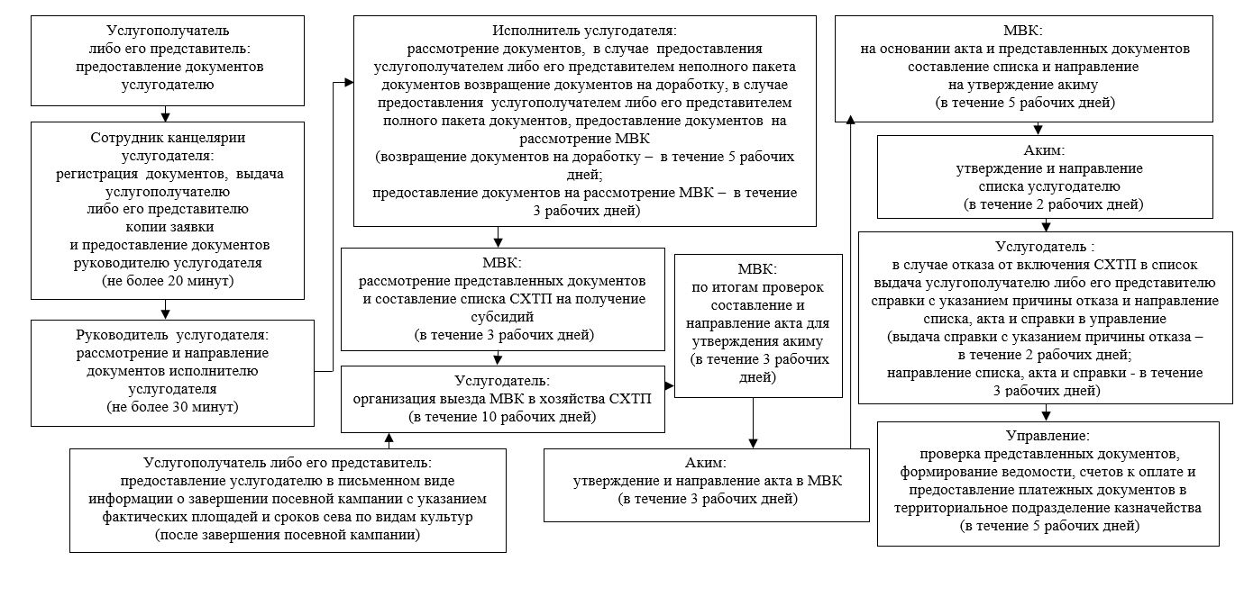

**При обращении услугополучателя либо его представителя в Государственную корпорацию:**

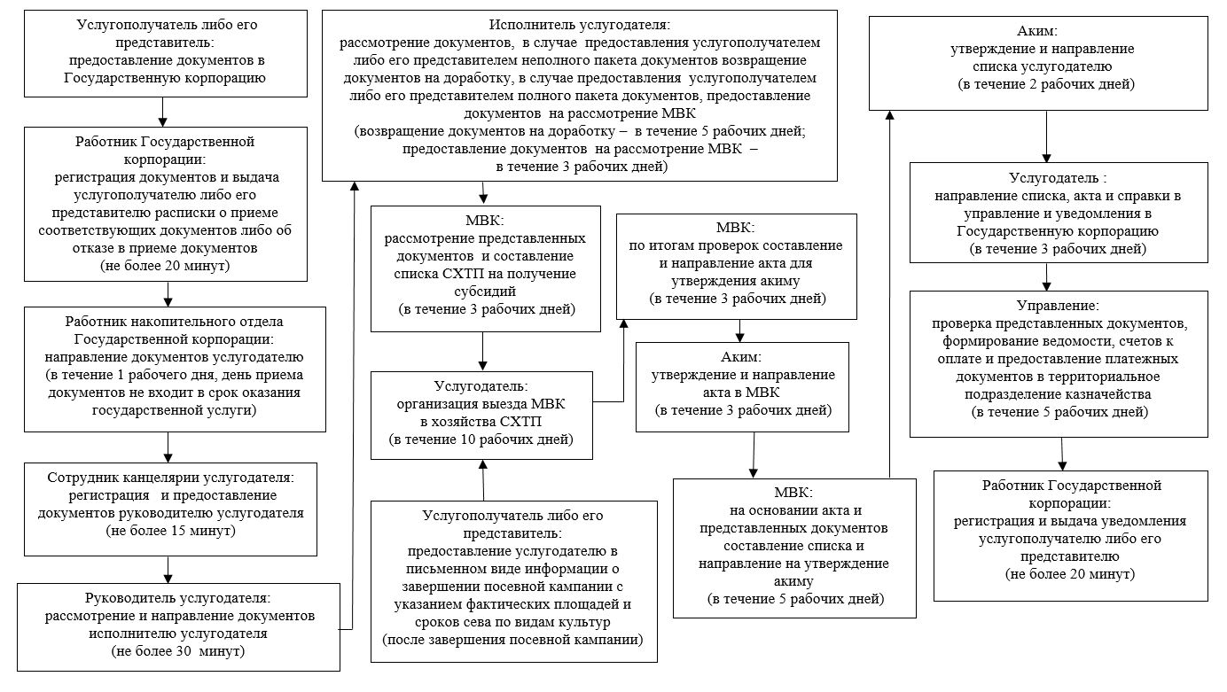

|  |  |
| --- | --- |
|  | Приложение 4 |
|  | к регламенту государственной услуги |
|  | "Субсидирование стоимости затрат на возделывание |
|  | сельскохозяйственных культур в защищенном грунте" |

**Справочник бизнес–процессов оказания государственной услуги**

**При обращении услугополучателя либо его представителя к услугодателю:**

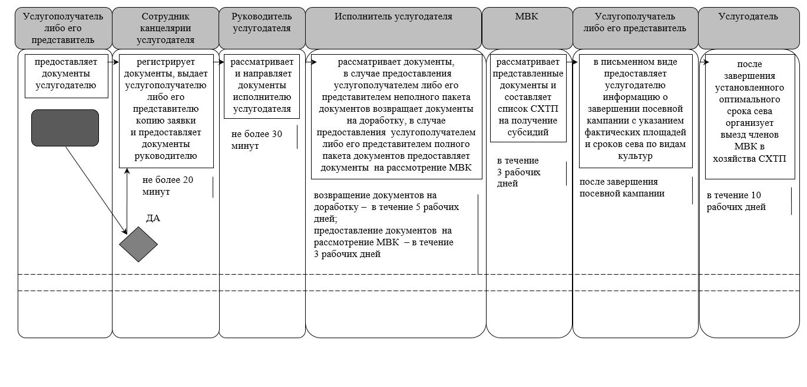

      продолжение таблицы

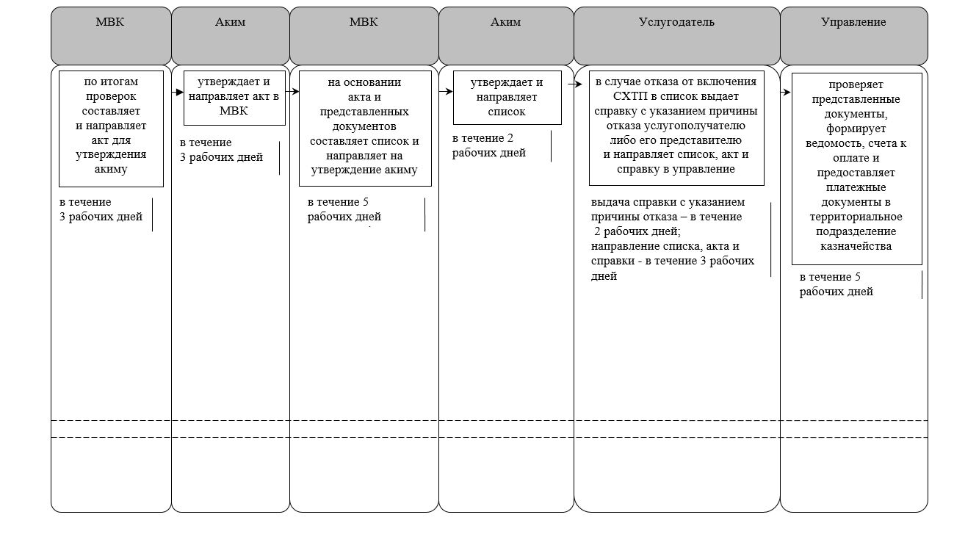

**При обращении услугополучателя либо его представителя в Государственную корпорацию:**

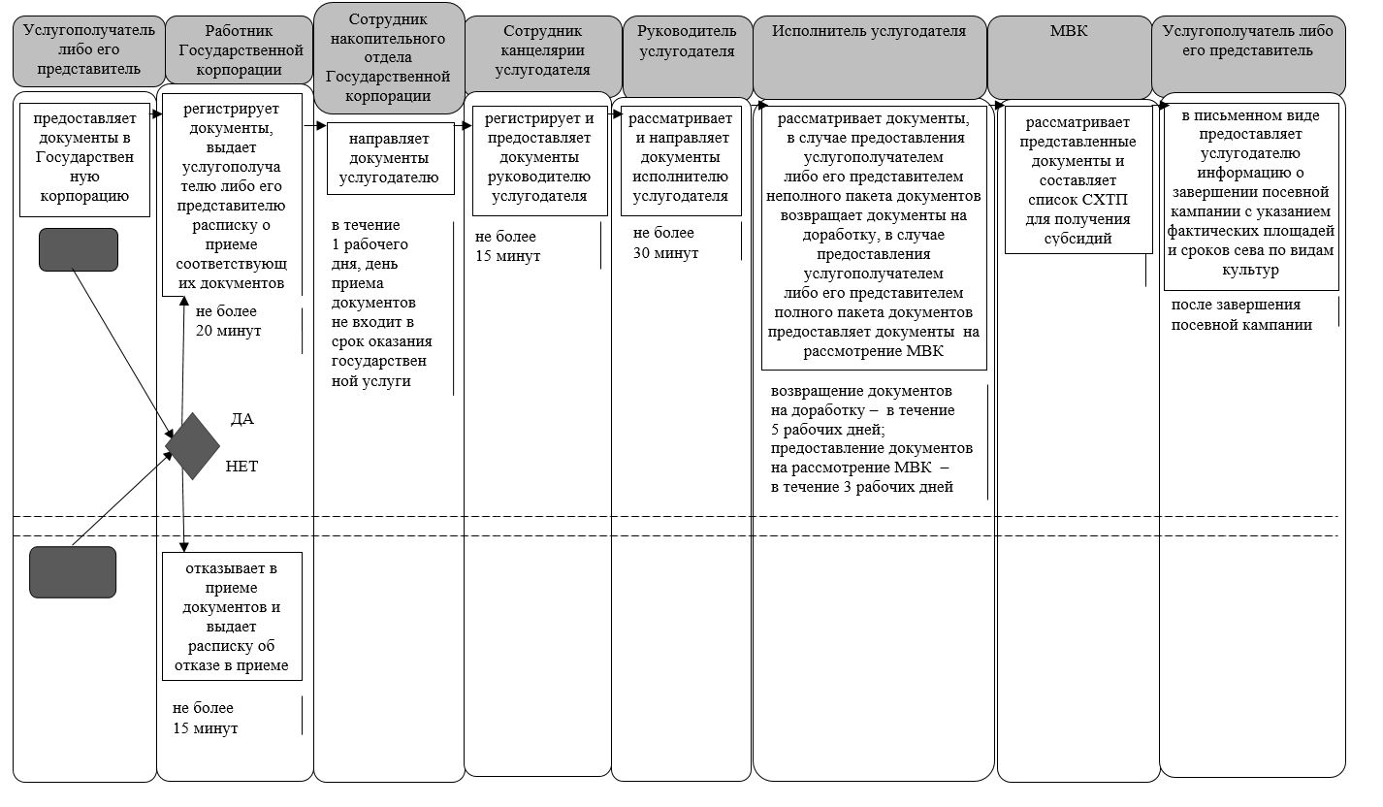

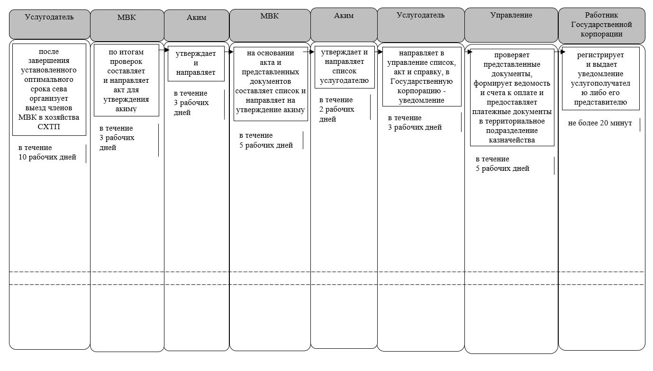

**Условные обозначения:**

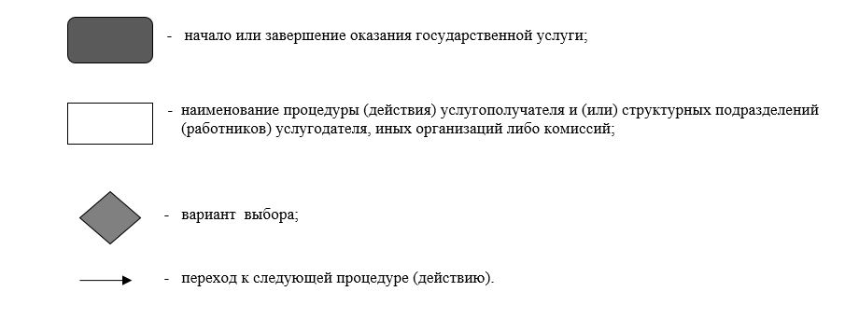

© 2012. РГП на ПХВ «Институт законодательства и правовой информации Республики Казахстан» Министерства юстиции Республики Казахстан